SITIO WEB KIARA BIENES RAICES

INICIO

* Quienes somos
* Lupa - Buscar
* Propiedades - Inventario (para subirlas al sistema importante que se permita que una propiedad pueda estar tanto en renta como en venta) (Cada propiedad de ser posible deberá tener distinto número de contacto y enlace al whatsapp)
  + Venta
    - Casa
    - Casa en condominio
    - Departamento
    - Departamento en condominio
    - Terreno
    - Oficina
    - Local
    - Comercial
  + Renta
    - Casa
    - Casa en condominio
    - Departamento
    - Departamento en condominio
    - Terreno
    - Oficina
    - Local
    - Comercial
* Servicios
  + Compraventa de inmuebles
  + Renta de inmuebles
  + Administración de Inmuebles
  + Blog (testimonios)
  + Aviso de privacidad
  + Idioma
* Seguimiento en linea
  + Log in
  + Tu expediente
    - Compraventa – (que permita avanzar aunque no suba toda la información en el momento y sea visible QUE PORCENTAJE de expediente completo tiene) – iNDICAR QUE TODO TIENE QUE SER EN FORMATO PDF – Solicitud: ideal que los expedientes de los contratos se puedan bajar a nuestra computadora para tener espacio libre en la web
      * Expediente PROPIETARIO/A
        + Identificacion oficial
        + Comprobante de domicilio
        + Curp
        + Acta de nacimiento
        + Acta de matrimonio (en caso de estar casado/a
        + Constancia de situación fiscal
        + Estado de cuenta bancario no mayor a 3 meses donde desea recibir el pago del inmueble
      * Expediente del CONYUGE del PROPIETARIO (en caso de estar casados por bienes mancomunados)
        + Identificacion oficial
        + Comprobante de domicilio
        + Curp
        + Acta de nacimiento
        + Constancia de situación fiscal
      * Expediente de la PROPIEDAD
        + Escrituras completas
        + CFDI (comprobante fiscal digital por internet) que es su factura de compra del inmueble en caso de haberlo adquirido a partir del año 2014
        + Constancia de inscripción al registro publico de las escrituras
        + Planos arquitectónicos de la propiedad
        + Predial pagado al bimestre en que se realizara la compraventa
        + Constancia de Numero Oficial
        + Terminación de obra (En caso que la escritura sea de terreno y la venta sea de una casa)
        + Ultimo recibo de luz
        + Ultimo recibo de agua
        + Carta de no adeudo de mantenimiento y cuotas especiales (en caso de vivir en condominio)
      * Expediente del COMPRADOR
        + Identificacion oficial
        + Comprobante de domicilio
        + Curp
        + Acta de nacimiento
        + Acta de matrimonio
        + Constancia de situación fiscal
      * Expediente del CONYUGE DEL COMPRADOR/A
        + Identificacion oficial
        + Comprobante de domicilio
        + Curp
        + Acta de nacimiento
        + Constancia de situación fiscal
    - Arrendamiento
      * Solicitante
        + Identificación oficial
        + Comprobante de Domicilio
        + Ingresos comprobables de los ultimos 3 meses (recibos de nomina y/o estados de cuenta bancarios)
        + Llenar formulario de solicitud
      * Obligado Solidario
        + Identificacion oficial
        + Comprobante de domicilio
        + Ingresos comprobables en caso que los del solicitante sean menores de 3 veces el monto de la renta
      * Propietario del inmueble
        + Identificacion oficial
        + Comprobante de domicilio
        + Datos bancarios para el pago de la renta
        + Predial
  + CRONOMETRO
    - Seguimiento de venta (45 dias) – marcar avance en % y en días
      1. Recepción de apartado – dia 1
      2. Recepcion de documentación - dia 2 al dia 7
      3. Elaboración de contrato de compraventa – dia 4 al 9
      4. Aprobacion de las partes del borrador de contrato – dia 5 al 10
      5. Firma de contrato de compraventa – dia 6 al 11
      6. Realizacion de avaluo comercial – dia 14 al 18
      7. Realizacion de avaluo hacendario – dia 14 al 18
      8. Avaluo terminado y entregado – dia 19 al dia 23
      9. Revision de documentación por parte de Notaria - dia 20 al dia 30
      10. Elaboración de proyecto de escritura – dia 30 al dia 40
      11. Firma de escritura de compraventa – dia 35 al dia 45
    - Seguimiento de arrendamiento
      1. Recepcion de apartado – dia 1
      2. Recepcion de documentación – dia 2 al 6
      3. Inicio de tramite de póliza jurídica - dia 3 al 7
      4. Resultado de investigación de póliza jurídica- dia 7 al 11
      5. revisión de contrato – dia 8 al 12
      6. Firma de contrato – dia 10 al 15
  + Registrarse (nombre completo, email, telefono y whatsapp)
  + Log out
* Contacto
  + Datos de KIARA
  + Redes sociales
    - Facebook (<https://www.facebook.com/urbannus.bienes.raices>)
    - Instagram
    - Whatsapp (Tel 442 386 32 32 y 442 796 73 22)
    - Nuestro canal de youtube (<https://www.youtube.com/channel/UC2Dcf3WB38p_N0hwAjUl0UA>)

DUDAS

* Como funciona QR y nos pudiera servir a nosotros para que las propiedades tengan su qr donde se vea la ficha técnica
* Lo ideal es que yo pueda hacer cualquier cambio en la pagina años después
* El administrador puede generar un usuario y password para que terceros ejemplo: notaria o póliza jurídica para que descarguen únicamente los documentos que les corresponden y que estos usuarios puedan vencer después de cierto tiempo por seguridad
* Que lleguen notificación al asesor y al mismo tiempo al administrador cuando algún cliente ingrese documentos
* Debido a que se subirán documentos personales a la red, super importante seria que fuera una pagina HTTPS
* PALABRAS CLAVE: Entiendo que son importantes para que cuando alguien busque en Google si yo tengo la palabra clave puedan llegar a mi. Estas serian:
  + venta de inmuebles
  + compra venta de inmuebles
  + mercado libre inmuebles
  + bienes raices venta de casas
  + inmuebles queretaro
  + venta de inmuebles con credito infonavit
  + corredores de venta de inmuebles

DOMINIOS COMPRADOS

casaenqueretaro.com.mx

compracasa.com.mx

rentacasa.com.mx

Pagina: <https://neubox.com>

Usuario: [vivybh@gmail.com](mailto:vivybh@gmail.com)

Pass: Pato310!

PLANTILLA

<https://preview.themeforest.net/item/eiddo-a-theme-for-real-estate-agencies-and-realtors/full_screen_preview/21716394?_ga=2.152358395.316693577.1654275016-670315376.1654275016>

EJEMPLOS

* EJEMPLO de distribución de conceptos en la pagina (es el portal mas lógico que conozco)

<https://www.inmuebles24.com>

* EJEMPLO de como se vería avance del proceso

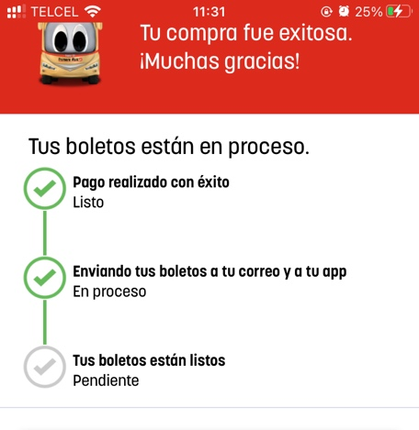

* EJEMPLO de como quisiera la portada
  + Lo importante es que diga “CERTIFICADA Y CON LICENCIA INMOBILIARIA / AFILIADA A AMSI Y AMPI (poner logos)

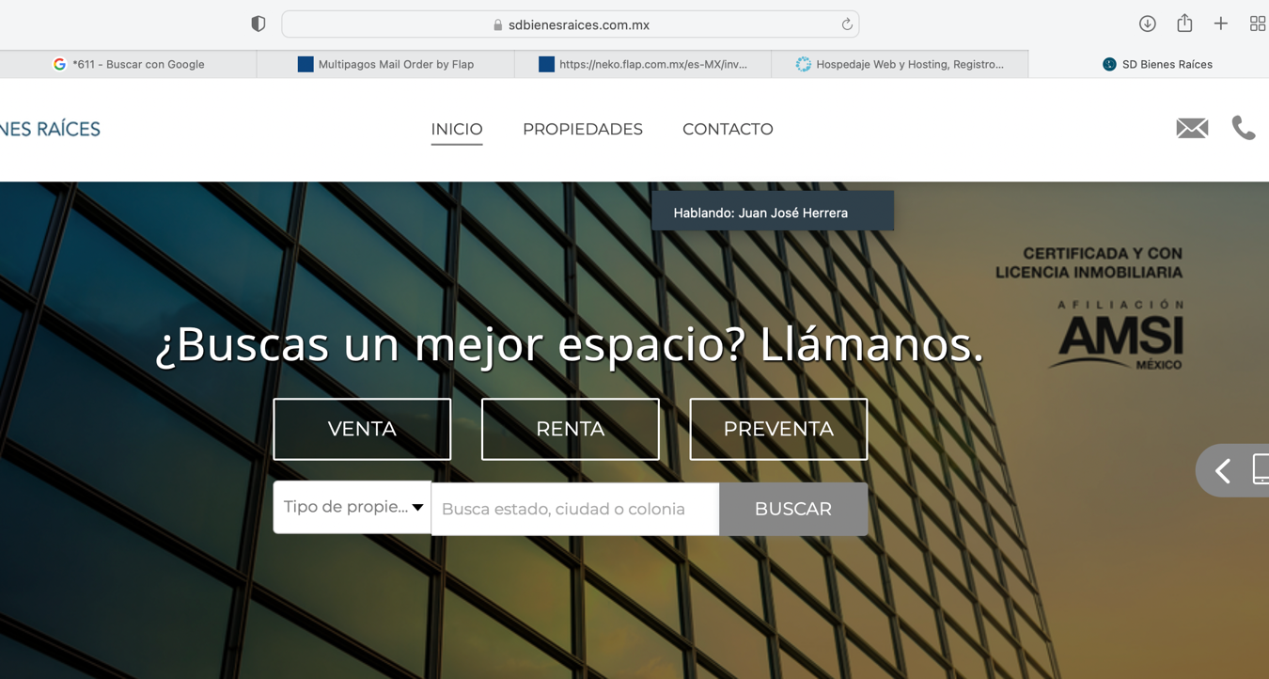





* EJEMPLO de que marque en rojo cuando falta agregar algún dato o documento, ejemplo

